**شيوه‌نامه تهيه مقاله**

**نویسندگان محترم می‌بایستی برای ارسال مقاله موارد زیر را رعایت نموده و مقاله را در فایل سربرگ دار همایش، مطابق با دستورالعمل زیر ارسال نمایند:**

**اين متن و متن بالا را پاک‌کرده و عنوان فارسي مقاله را کوتاه و رسا بنویسید**

نام و نام خانوادگی مؤلف اول1[1]🞾، نام و نام خانوادگی مؤلف دوم2، ...

*1سمت يا مرتبه علمی و تخصص، نام گروه، نام دانشکده، نام دانشگاه یا محل کار، نشانی پست الکترونیک مؤلف اول*

*2سمت يا مرتبه علمی و تخصص، نام دانشگاه یا محل کار، نشانی پست الکترونیک مؤلف دوم*

**.....**

# چكيده (در اين قسمت متن چکیده به زبان فارسي تايپ شود)

در اين نوشتار، روش تهيه مقاله، بخشهای مختلف آن، انواع قلم‌ها و اندازه آنها که در تهيه مقاله برای «نخستین همایش ملی دوسالانه مطالعات فرش ایران» باید مدّ‌نظر قرارگیرد، آمده است. چکيده بايد به زبان فارسي، در يک پاراگراف و بین 150 تا 200 کلمه باشد. چكيده بايد مجموعه‌ای فشرده و گويا از طرح مسئله (معلومات، مجهول در قالب سئوال)، روش‌ پژوهش(روش تحقیق، روش گردآوری اطلاعات و تعداد و روش انتخاب نمونه‌ها) و مهم‌ترین نتايج باشد. در چکيده نبايد جزئيات، جدول، شکل، فرمول و منبعي را درج کرد. دبیرخانۀ کنفرانس از پذيرش مقالاتی که خارج از روش ارائه‌شده در اين شيوه‌نامه تهيه شده باشد، معذور است.

واژه‌هاي كليدي: حداکثر پنج کلیدواژه درج شود. (به زبان فارسي)

**Title (short and clear)**

##### Author 1، Author 2، ….

##### 1Affiliation، University

##### 2Affiliation، University

# Abstract

Delete this line and type abstract. The abstract section must be written in Times New Roman font، regular، Bold، and letter size 11. It must also be aligned “justified”.

**Keywords:** (Maximum 5 keywords)

# 1 - مقدمه

*اين متن را پاک‌کرده و مقدمه مقاله را جایگزین نمائید.*

مقدمه بايد شامل طرح مسئله و سئوالات اصلی و فرعی، اهداف و اهمیت و ضرورت پژوهش، نگارش شود. مقاله باید بین 7 تا 15 صفحه ، در محیط نرم‌افزارWord تهیه گردد. هر مقاله بايد شامل بخش‌های چکیده، مقدمه، پیشینه، روش تحقیق، مفاهیم یا مبانی نظری، داده‌ها و اطلاعات و تحلیل آنها، نتيجه‌گیری، پی‌نوشت‌ها و در نهايت، منابع باشد. ساير قسمت‌ها، شامل تشکر و قدردانی و ضمايم همگی در انتهای مقاله بعد از نتيجه‌گیری و قبل از پی‌نوشت‌ها قرار می‌گيرند. اندازه صفحات A4 باشد ( اندازه حاشیه‌های آن در جدول 1 آورده شده است). مقالات به‌صورت تك‌ستونی تهيه شود. برای قلم لاتين فقط از Times New Roman استفاده شود که اندازه آن (غير از عنوان و چکيده) يك واحد کمتر از اندازه قلم فارسی در هر موقعيت مورد استفاده خواهد بود. ساير فونت‌ها در جدول 2 آورده شده است. برای اسامی بهتر است قلم کج (Italic) بکار رفته يکسان باشد. فاصله سطرها در عنوان، چکيده و در متن مقاله تك سطري (Single) است.

جدول 1-اندازه حاشیه‌ها (به سانتی‌متر).

|  |  |
| --- | --- |
| فاصله از بالا | 5/2 |
| فاصله از پايين | 5/2 |
| فاصله از چپ | 3 |
| فاصله از راست | 3 |

جدول2- اندازه و نوع قلمها.

|  |  |  |
| --- | --- | --- |
| **اندازه قلم** | **نام قلم** | **موقعيت استفاده** |
| 16 | B Nazanin Bold | عنوان مقاله |
| 11 | B Nazanin | نام مؤلفان |
| 10 | B Nazanin Italic | سمت مؤلفان |
| 12 | B Nazanin | چكيده فارسي |
| 11 | Times New Roman | چکيده انگليسي |
| 12 | B Nazanin Bold | عناوين بخشها |
| 12 | B Nazanin | متن |
| 10 | B Nazanin | عناوين جداول، نمودارها و تصاویر |
| 10 | B Nazanin | متن جداول، نمودارها و تصاویر |
| 12 | B Nazanin | منابع فارسی |
| 11 | Times New Roman | منابع انگليسي |

# 2- پیشینه پژوهش

*اين متن را پاک‌کرده و بخش مربوطه را جایگزین نمائید.*

در این بخش محقق مروری بر پژوهش‌های پیشین داشته و نتایج آنها را در مورد پژوهش خود می‌نویسد. در پیشینه از به‌کاربردن نام کوچک افراد پرهیز شود و فقط نام خانوادگی و بلافاصله تاریخ نشر بعد از نام خانوادگی داخل کمانک نوشته شود. مانند پرهام (1375) در کتاب دستبافته‌های عشایری فارس ... .

منابع پیشینه باید از جدید به قدیم نوشته شود. در پایان پیشینه باید وجوه نوآورانه و متمایز پژوهش نسبت به منابع پیشینه نوشته شود.

# 3- روش پژوهش

*اين متن را پاک‌کرده و بخش مربوطه را جایگزین نمائید.*

در این بخش پژوهشگر باید نوع پژوهش از نظر هدف (کاربردی، بنیادی و یا توسعه‌ای) را ابتدا بنویسید. سپس به روش پژوهش، روش گردآوری اطلاعات و روش تجزیه و تحلیل داده‌ها و اطلاعات اشاره کند و آنها را توضیح دهد. تعداد و روش انتخاب نمونه‌ها از جمله مواردی است که باید در این بخش نوشته شود. در صورت وجود الگوی مفهومی در این بخش الگوی مفهومی قرار می‌گیرد.

# 4- مفاهیم نظری

*اين متن را پاک‌کرده و بخش مربوطه را جایگزین نمائید.*

اگر در پژوهش از روش و یا رویکرد خاصی استفاده شده است در این بخش توضیح داده می‌شود. مفاهیمی که در پژوهش استفاده شده و پژوهشگر لازم می‌داند باید تعریف شوند در این بخش نوشته و تعریف می‌شوند. این بخش باید مستند به منابع معتبر باشد.

# 5- داده‌ها و اطلاعات و تحلیل آنها

*اين متن را پاک‌کرده و بخش مربوطه را جایگزین نمائید.*

در این بخش پژوهشگر باید براساس ساختار پژوهش علمی ضمن معرفی پیکره مطالعاتی داده‌های مورد نیاز را طبقه‌بندی و تحلیل نماید. در این بخش از تصاویر، جداول، نمودار و الگو (مدل) استفاده می‌شود. در متن مقاله تا حد امكان از معادل فارسي واژه‌هاي تخصصي استفاده شود و معادل‌های لاتین پی‌نوشت شود. چنانچه معادل فارسي به اندازه كافي رسا نباشد، کلمه لاتین به فارسی نوشته شود و معادل لاتین به‌صورت پی‌نوشت در انتهای مقاله آورده شود.

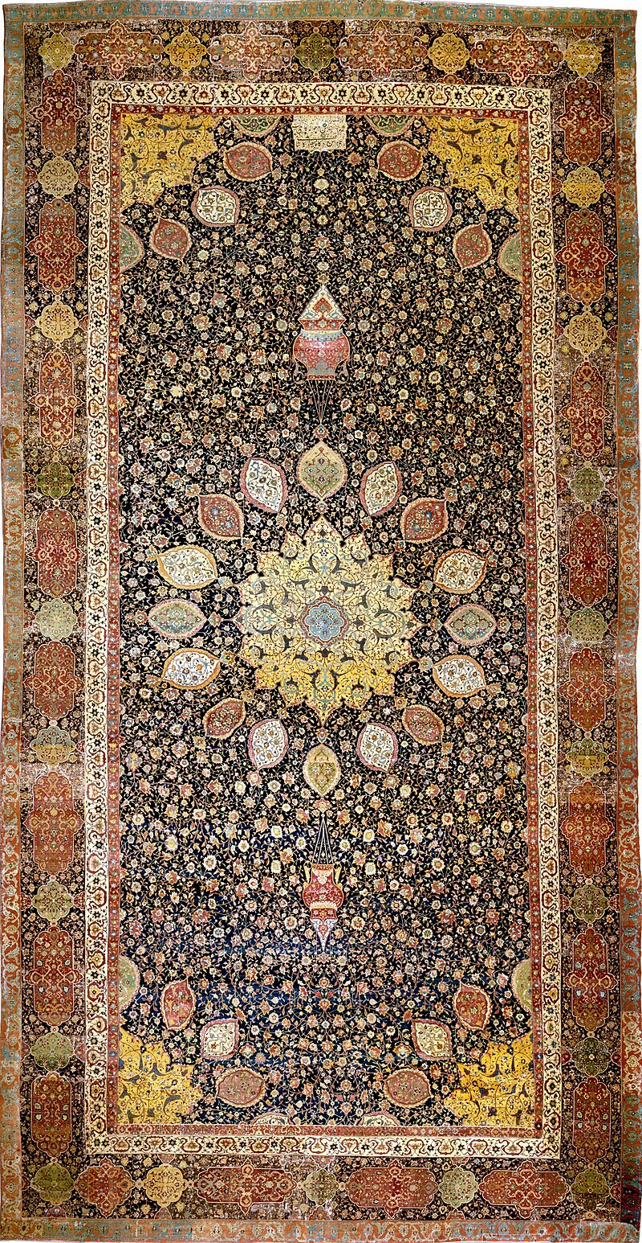

**تصویر 1-** در توضیح تصویر، به توضیح کوتاهی از آن چه نشان داده شده، همچنین به منبع تصویر (نام خانوادگی، سال: ص) اشاره شود و اگر عکس توسط نویسنده یا نویسندگان تصویربرداری شده است (نگارنده یا نگارندگان)

**در متن مقاله روش ذكر مراجع به‌صورت زير است:**

چنانچه مرجع، جزیی از متن مقاله باشد، نام خانوادگي نگارنده به‌عنوان مرجع در متن آورده شود و تاريخ انتشار اثر بلافاصله دركمانك‌ها به فارسي آورده شود. مثال: احمدی (1390) در پژوهش خود به .........

چنانچه مرجع، جزیی از متن نباشد و جهت تأیید جمله و یا مسئله مورد اشاره‌ی نگارنده آورده شود، شایسته است نام خانوادگی نویسنده به همراه سال انتشار به فارسی در کمانک‌ها ذکر گردد. مثال: پژوهشگران بی‌شماری بر نقش شرکت‌های خارجی در تحولات اقتصادی فرش قاجار اشاره کرده‌اند (باقری، 1372؛ خوشحال، 1376؛ علیجانی، 1380؛ جانبازقبادی و همکاران، 1390؛ مفیدی و همکاران، 1393).

چنانچه مرجعي توسط يك تا سه نفر نوشته شده باشد، نام خانوادگي نگارنده يا نگارندگان آورده مي‌شود. اما در صورتي كه مرجع توسط بيش از سه نگارنده نوشته شده باشد، نام خانوادگي نگارنده اول همراه با عبارت "و همكاران" آورده شود.

# 6- نتیجه‌گیری و جمع‌بندی

در اين بخش بايد ماحصل یافته‌ها مورد ارزیابی نهایی قرار گیرد و ضمن جمع‌بندی یافته‌ها، در چارچوب اهداف به پرسش‌های تحقیق پاسخ داده شود.

نویسندگان می‌توانند در انتهای این بخش، در صورت لزوم، پیشنهاد‌هایی متناسب با یافته‌های تحقیق ارائه نمایند.

**نویسندگان محترم توجه داشته باشند که مقاله ارسالی قبلاً در جایی به چاپ نرسیده باشد و در عین حال، حاوی مطالب نو و جدید در حوزه‌های مرتبط باشد.**

# 7- تشکر و قدرداني (در صورت لزوم)

بخش تشکر و قدردانی می‌تواند به شکلی کوتاه، قبل از ارائه فهرست منابع ذکر گردد.

# 8- منابع

به منابع باید حتماً درون متن ارجاع داده شده باشد. منابع براساس حرف اول نام خانوادگی نویسنده اول به ترتیب قرار بگیرد. ابتدا منابع فارسی و بعد منابع لاتین نوشته شود. اگر از قرآن و یا سایر کتب مقدس استفاده شده است خارج از قاعده در ابتدای منابع بیاید.

**شیوه ارجاع دهی و مأخذ نویسی به‌صورت شیوه شیکاگو می‌باشد.**

**شیوه ارجاع درون‌متنی:** (آهنی، خزائی و عبداللهی فرد، 1400, 21)

**شیوه منابع و مآخذ**

آقامالیوا، سوسنبر. 1401. "فرش نخجوان نمونه‌ای از هنرهای کاربردی تزیینی." سایت اطلاع‌رسانی فرش ایران. دسترسی در 10 دی 1402. https://carpetour.net/newscat/%D9%85%D9%82%D8%A7%D9%84%D8%A7%D8%AA.

آهنی ، لاله، محمد خزائی و ابوالفضل عبداللهی فرد،. 1400. "تحلیل نشانه‌های قدرت در قالی‌های تصویری دوره قاجار." دو فصلنامه علمی پژوهش هنر 21 (11): 17-28.

زکریایی کرمانی، ایمان، و زهرا زارعی عمله. 1400. "تحلیل طرح و نقش قالی سنقر و کلیایی با رویکرد سبک‌شناسی." پنجمین همایش ملی دستاوردهای علمی پژوهشگران، دانش‌آموختگان و دانشجویان فرش ایران. شیراز: انجمن علمی فرش ایران. 331-348.

ژوله، تورج. 1390. پژوهشی در فرش ایران. تهران: یساولی.

واکر، دانیل. 1384. "فرش‌های دوران صفویه." In تاریخ و هنر فرشبافی در ایران، by احسان یارشاطر، 75-88. تهران: انتشارات نیلوفر.

1. 🞾 نویسنده مسئول مکاتبات: شماره تماس(همراه یا ثابت)